소개글
자바의 socket + io + Robo + swing 이용해 작업한 GUI 프로그램입니다.
TeamView나 원격제어 프로그램들을 보면서 생각해보고 만들어본
동영상 스트리밍 구현해본 샘플 소스입니다.

Robo class의 createScreenCapture() 화면 캡쳐해 실시간으로 서버에 전송하는 예제 소스입니다.
java.socket + java.io + java.awt.Robo + javax.swing 을 이용한 샘플입니다.
테스트 환경은 사설아이피(localhost)에서 실험되었습니다.
아이피 변경은 해당 아이피 컴퓨터에서 서버클래스를 실행하시고
클라이언트 컴퓨터에서 TeamViewClient.java 안의 소스중 new Socket("localhost", 9000); 소스 부분에서 localhost => '테스트할 아이피' 변경하셔야 됩니다.

데이터베이스나 기타 환경 설정을 할 필요 없이 바로 실행 가능합니다.
이클립스,넷빈즈에서 자바 GUI를 공부하실 때 사용하실 수 있을 겁니다.

컴파일 실행환경 및 도구툴 정보
운영체제 - Window7
자바SDK - java version "1.8.0_102"
Java(TM) SE Runtime Environment (build 1.8.0_102-b14)
Java HotSpot(TM) 64-Bit Server VM (build 25.102-b14, mixed mode)
자바 Tool
1) Eclipse Java EE IDE for Web Developers.
ersion: Neon Release (4.6.0)
uild id: 20160613-1800
2) NetBeans IDE 8.2

Java API 사용목록
Server 사용 API
package TeamViewer2;

import java.awt.Image;
import java.io.IOException;
import java.io.ObjectInputStream;
import java.net.ServerSocket;
import java.net.Socket;
import java.net.SocketTimeoutException;
import java.util.Random;
import javax.swing.ImageIcon;
import javax.swing.JLabel;
import javax.swing.JScrollPane;
import javax.swing.JFrame;

Client 사용 API
import java.awt.AWTException;
import java.awt.Dimension;
import java.awt.Rectangle;
import java.awt.Robot;
import java.awt.Toolkit;
import java.awt.image.BufferedImage;
import java.io.File;
import java.io.IOException;
import java.io.ObjectOutputStream;
import java.net.Socket;
import javax.imageio.ImageIO;
import javax.swing.ImageIcon;
import javax.swing.JLabel;

실행방법
- 이클립스 실행하시고 팩키지를 TeamViewer2를 만듭니다.
- 아래하단에 TeamViewClient.java, TeamViewServer.java 를 TeamView2 팩키지에 신규생성합니다.
- 이클립스에서 TeamViewServer를 선택하고 Run(shift+F11) 합니다.
- 이클립스에서 TeamViewClient를 선택하고 Run(shift+F11) 합니다.
- 화면 구현 실행완료

실행화면

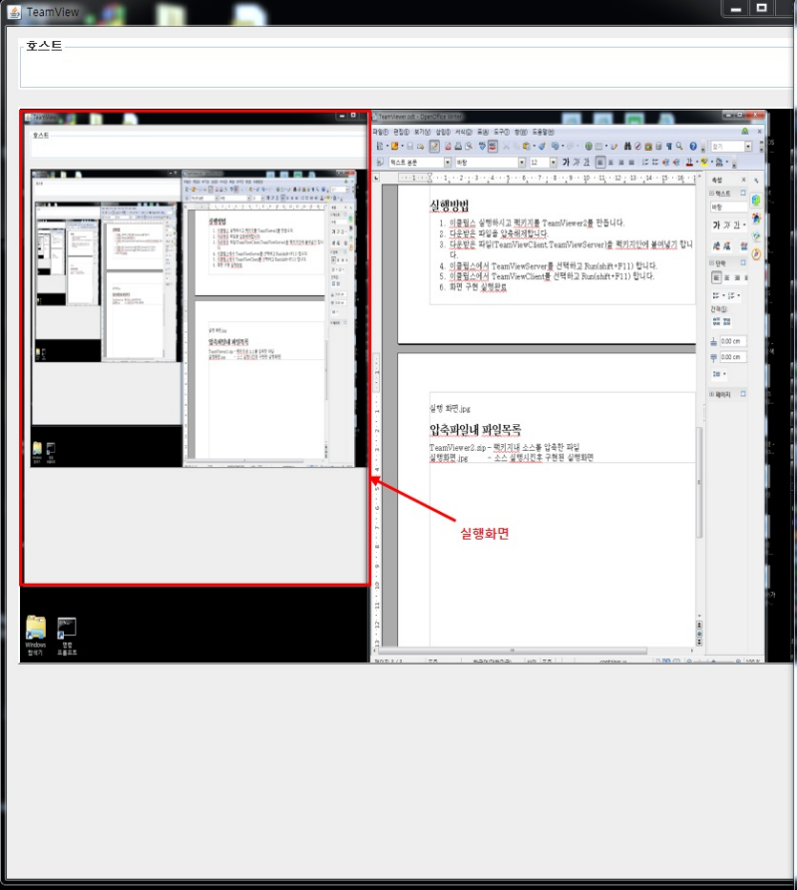

실행소스1

TeamViewClient.java

package TeamViewer2;

import java.awt.AWTException;
import java.awt.Dimension;
import java.awt.Rectangle;
import java.awt.Robot;
import java.awt.Toolkit;
import java.awt.image.BufferedImage;
import java.io.File;
import java.io.IOException;
import java.io.ObjectOutputStream;
import java.net.Socket;

import javax.imageio.ImageIO;
import javax.swing.ImageIcon;
import javax.swing.JLabel;

public class TeamViewClient {
JLabel label; // 화상출력
boolean running = false; // 쓰레드 확인
Socket socket; // 소켓

public TeamViewClient(){}

public static void main(String[] args){
try {
TeamViewClient tClient = new TeamViewClient();
Robot r = new Robot(); // AWTException
for(int i=0; i < 50; i++){

// 빈파일객체 만들기
File file = new File( "view.jpg" );
file.createNewFile();//IOException

// 스크린샷 정리
Dimension scrSize = Toolkit.getDefaultToolkit().getScreenSize(); // 사용자 스크린 사이즈 알아서 저장하기
BufferedImage snapshot = r.createScreenCapture(new Rectangle(scrSize));// 화면싸이즈대로 캡쳐해서 이미지 전용 버퍼 저장
// https://docs.oracle.com/javase/7/docs/api/javax/imageio/ImageIO.html
ImageIO.write( snapshot, "jpg", file); // snapshot 버퍼를 file에 적고 헤더를 jpg로 설정
ImageIcon imgIcon = new ImageIcon( snapshot ); // 스윙 레이블안에 삽입할 이미지아이콘객체 포장(랩기능)

// 소켓정리
Socket socket = new Socket("localhost", 9000); // 소켓연결
ObjectOutputStream oos = new ObjectOutputStream(socket.getOutputStream()); // 객체보내는 스트림사용
oos.writeObject( imgIcon ); // imgIcon 객체 스트림에 보내기
oos.flush(); // 잔류 내용 보내기
oos.close();

Thread.sleep(300);//0.3초 재우기
}
} catch (AWTException | IOException | InterruptedException e) {
// TODO Auto-generated catch block
e.printStackTrace();
}
}
}

실행소스2

TeamViewServer.java

package TeamViewer2;

import java.awt.Image;
import java.io.IOException;
import java.io.ObjectInputStream;
import java.net.ServerSocket;
import java.net.Socket;
import java.net.SocketTimeoutException;
import java.util.Random;

import javax.swing.ImageIcon;
import javax.swing.JLabel;
import javax.swing.JScrollPane;
import javax.swing.JFrame;
//import javax.swing.*;

// 쓰레드를 구현하고 JFrame을 상속한 TeamViewServer 클래스
public class TeamViewServer extends JFrame implements Runnable {
JLabel label; // 화상출력
boolean running = false; // 쓰레드 확인
ServerSocket socket; // 서버소켓
private int index = 0; // 동기화변수// 동기화******

public TeamViewServer(){

initComponents();// 디자인모드
setVisible(true);// 디자인모드

try {
socket = new ServerSocket(9000);// 서버 9000포트로 연결 객체 생성
start(); // 쓰레드 시작
System.out.println("TeamView Thread 생성자------ index = " + index);
} catch (IOException e) {
e.printStackTrace();
}
}// TeamView----------------

// 디자인 initComponents();
@SuppressWarnings("unchecked")
// <editor-fold defaultstate="collapsed" desc="Generated Code">
private void initComponents() {

jPanel1 = new javax.swing.JPanel();
vScreen = new javax.swing.JLabel();
vHost = new javax.swing.JTextField();

setDefaultCloseOperation(javax.swing.WindowConstants.EXIT_ON_CLOSE);
setTitle("TeamView");

vScreen.setBorder(javax.swing.BorderFactory.createBevelBorder(javax.swing.border.BevelBorder.RAISED));

vHost.setBorder(javax.swing.BorderFactory.createTitledBorder("호스트"));

javax.swing.GroupLayout jPanel1Layout = new javax.swing.GroupLayout(jPanel1);
jPanel1.setLayout(jPanel1Layout);
jPanel1Layout.setHorizontalGroup(
jPanel1Layout.createParallelGroup(javax.swing.GroupLayout.Alignment.LEADING)
.addGroup(jPanel1Layout.createSequentialGroup()
.addContainerGap()
.addGroup(jPanel1Layout.createParallelGroup(javax.swing.GroupLayout.Alignment.LEADING)
.addComponent(vHost)
.addGroup(jPanel1Layout.createSequentialGroup()
.addComponent(vScreen, javax.swing.GroupLayout.PREFERRED_SIZE, 836, javax.swing.GroupLayout.PREFERRED_SIZE)
.addGap(0, 0, Short.MAX_VALUE)))
.addContainerGap())
);
jPanel1Layout.setVerticalGroup(
jPanel1Layout.createParallelGroup(javax.swing.GroupLayout.Alignment.LEADING)
.addGroup(javax.swing.GroupLayout.Alignment.TRAILING, jPanel1Layout.createSequentialGroup()
.addContainerGap()
.addComponent(vHost, javax.swing.GroupLayout.PREFERRED_SIZE, 54, javax.swing.GroupLayout.PREFERRED_SIZE)
.addGap(18, 18, 18)
.addComponent(vScreen, javax.swing.GroupLayout.DEFAULT_SIZE, 581, Short.MAX_VALUE)
.addContainerGap())
);

javax.swing.GroupLayout layout = new javax.swing.GroupLayout(getContentPane());
getContentPane().setLayout(layout);
layout.setHorizontalGroup(
layout.createParallelGroup(javax.swing.GroupLayout.Alignment.LEADING)
.addGroup(layout.createSequentialGroup()
.addComponent(jPanel1, javax.swing.GroupLayout.PREFERRED_SIZE, javax.swing.GroupLayout.DEFAULT_SIZE, javax.swing.GroupLayout.PREFERRED_SIZE)
.addGap(0, 0, Short.MAX_VALUE))
);
layout.setVerticalGroup(
layout.createParallelGroup(javax.swing.GroupLayout.Alignment.LEADING)
.addGroup(layout.createSequentialGroup()
.addComponent(jPanel1, javax.swing.GroupLayout.PREFERRED_SIZE, javax.swing.GroupLayout.DEFAULT_SIZE, javax.swing.GroupLayout.PREFERRED_SIZE)
.addGap(0, 0, Short.MAX_VALUE))
);

pack();
}

// 스레드 시작(종료방지) , 채팅과 같이 구현
private void start() {
Thread team = new Thread(this);
running = true;
System.out.println("TeamView Thread start()------ index = " + index);
team.start();
}//start --------------

@Override
public void run() {
while( running ) {
try {

System.out.println("TeamView Thread run() - running------ index = " + index);
Random r = new Random(System.currentTimeMillis());
long s = r.nextInt(300);
Thread.sleep(s);// 네트웍 딜레이

ObjectInputStream ois = new ObjectInputStream(socket.accept().getInputStream()); // 소켓 인풋스트림기반으로 객체스트림사용

Object obj = ois.readObject(); // 객체별로 읽어낸다.
if( obj instanceof ImageIcon ) { // ImageIcon객체만 따로 때낸다.
ImageIcon snapshot = new ImageIcon( ((ImageIcon) obj).getImage().getScaledInstance(836, 581, Image.SCALE_SMOOTH) ); // ClassNotFoundException
//ImageIcon snapshot = new ImageIcon( ((ImageIcon) obj).getImage().getScaledInstance((int)vScreen.getWidth()*1, (int)vScreen.getHeight()*1, Image.SCALE_SMOOTH) ); // 동적싸이즈 조정 Height bug
vScreen.setIcon(snapshot);//vScreen
revalidate(); // 화면검증
repaint(); // 화면다시그리기
} else { // else if ( obj instanceof Object ) //
}

} catch ( SocketTimeoutException e) { // 소켓타임아웃
System.out.println("SocketTimeout SocketTimeoutException-----------index = " + index--);
e.printStackTrace();

} catch (InterruptedException e) {
index--;// 동기화******
e.printStackTrace();

} catch (IOException | ClassNotFoundException e) {
System.out.println("SocketTimeout IOException | ClassNotFoundException-----------index = " + index--);
e.printStackTrace();

} catch ( Exception e) {
System.out.println("SocketTimeout Exception-----------index = " + index--);
e.printStackTrace();

}// try --------------
}// while --------------- Thread Check
addIndex();// 동기화******
}// run -----------------

public void stop() {
System.out.println("TeamView Thread Stop()-----------index = " + index);
running = false;
} // stop -----------

// 동기화구문// 동기화******
synchronized void addIndex(){
index++;
System.out.println("current index value: -----------index = " + index);
}

public static void main( String[] arg ) {
System.out.println("TeamView main() -----------");
new TeamViewServer();
}// main ----------------

// Variables declaration - do not modify
private javax.swing.JPanel jPanel1;
private javax.swing.JTextField vHost;
private javax.swing.JLabel vScreen;
// End of variables declaration

}// TeamView class-------------------

/*
TeamView main() -----------
TeamView Thread start()------ index = 0
TeamView Thread 생성자------ index = 0
TeamView Thread run() - running------ index = 0
*/

